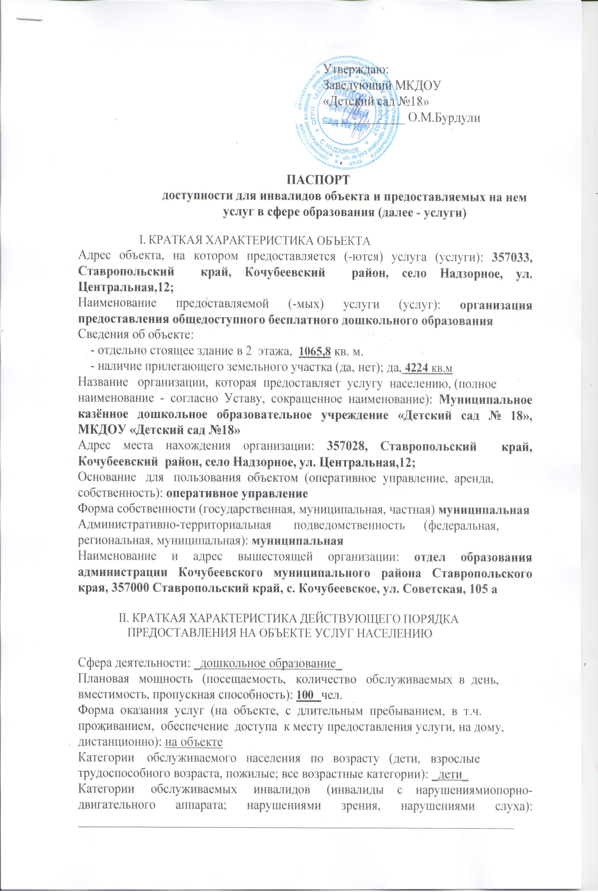
Категории обслуживаемых инвалидов (инвалиды с нарушениямиопорно-двигательного аппарата; нарушениями зрения, нарушениями слуха): _____________________________________________________________________

III.ОЦЕНКА СОСТОЯНИЯ И ИМЕЮЩИХСЯ НЕДОСТАТКОВ В ОБЕСПЕЧЕНИИУСЛОВИЙ ДОСТУПНОСТИ ДЛЯ ИНВАЛИДОВ ОБЪЕКТА
N п/п | Основные показатели доступности для инвалидов объекта | Оценка состояния и имеющихся недостатков в обеспечении условий доступности для инвалидов объекта
1 | 2 | 3
1 | выделенные стоянки автотранспортных средств для инвалидов | Не имеется
2 | сменные кресла-коляски | Не имеется
3 | адаптированные лифты | Не имеется
4 | поручни | Не имеется
5 | пандусы | Не имеется
6 | подъемные платформы (аппарели) | Не имеется
7 | раздвижные двери | Не имеется
8 | доступные входные группы | Не имеется
9 | доступные санитарно-гигиенические помещения | Не имеется
10 | достаточная ширина дверных проемов в стенах, лестничных маршей, площадок | Не имеется
11 | надлежащее размещение оборудования и носителей информации, необходимых для обеспечения беспрепятственного доступа к объектам (местам предоставления услуг) инвалидов, имеющих стойкие расстройства функции зрения, слуха и передвижения | Не имеется
12 | дублирование необходимой для инвалидов, имеющих стойкие расстройства функции зрения, зрительной информации - звуковой информацией, а также надписей, знаков и иной текстовой и графической информации - знаками, выполненными рельефно-точечным шрифтом Брайля и на контрастном фоне | Не имеется
13 | дублирование необходимой для инвалидов по слуху звуковой информации зрительной информацией | Не имеется
14 | иные | Не имеется

IV. ОЦЕНКА СОСТОЯНИЯ И ИМЕЮЩИХСЯ НЕДОСТАТКОВ В ОБЕСПЕЧЕНИИ УСЛОВИЙ ДОСТУПНОСТИ ДЛЯ ИНВАЛИДОВ ПРЕДОСТАВЛЯЕМЫХ УСЛУГ

N п/п | Основные показатели доступности для инвалидов предоставляемой услуги | Оценка состояния и имеющихся недостатков в обеспечении условий доступности для инвалидов предоставляемой услуги
1 | 2 | 3
1 | наличие при входе в объект вывески с названием организации, графиком работы организации, планом здания, выполненных рельефно-точечным шрифтом Брайля и на контрастном фоне | Не имеется
2 | обеспечение инвалидам помощи, необходимой для получения в доступной для них форме информации о правилах предоставления услуги, в том числе об оформлении необходимых для получения услуги документов, о совершении ими других необходимых для получения услуги действий | Условно доступно
3 | проведение инструктирования или обучения сотрудников, предоставляющих услуги населению, для работы с инвалидами, по вопросам, связанным с обеспечением доступности для них объектов и услуг | Не имеется
4 | наличие работников организаций, на которых административно-распорядительным актом возложено оказание инвалидам помощи при предоставлении им услуг | Не имеется
5 | предоставление услуги с сопровождением инвалида по территории объекта работником организации | Не имеется
6 | предоставление инвалидам по слуху при необходимости услуги с использованием русского жестового языка, включая обеспечение допуска на объект сурдопереводчика, тифлопереводчика | Не имеется
7 | соответствие транспортных средств, используемых для предоставления услуг населению, требованиям их доступности для инвалидов | Не имеется
8 | обеспечение допуска на объект, в котором предоставляются услуги, собаки-проводника при наличии документа, подтверждающего ее специальное обучение, выданного по форме и в порядке, утвержденном приказом Министерства труда и социальной защиты Российской -Федерации | Не имеется
9 | наличие в одном из помещений, предназначенных для проведения массовых мероприятий, индукционных петель и звукоусиливающей аппаратуры | Не имеется
10 | адаптация официального сайта органа и организации, предоставляющих услуги в сфере образования, для лиц с нарушением зрения (слабовидящих) | имеется
11 | обеспечение предоставления услуг тьютора | Не имеется
12 | иные | -

V. ПРЕДЛАГАЕМЫЕ УПРАВЛЕНЧЕСКИЕ РЕШЕНИЯ ПО СРОКАМ
И ОБЪЕМАМ РАБОТ, НЕОБХОДИМЫМ ДЛЯ ПРИВЕДЕНИЯ ОБЪЕКТА И ПОРЯДКАПРЕДОСТАВЛЕНИЯ НА НЕМ УСЛУГ В СООТВЕТСТВИЕ С ТРЕБОВАНИЯМИЗАКОНОДАТЕЛЬСТВА РОССИЙСКОЙ ФЕДЕРАЦИИ ОБ ОБЕСПЕЧЕНИИУСЛОВИЙ ИХ ДОСТУПНОСТИ ДЛЯ ИНВАЛИДОВ

N п/п | Предлагаемые управленческие решения по объемам работ, необходимым для приведения объекта в соответствие с требованиями законодательства Российской Федерации об обеспечении условий их доступности для инвалидов <*> | Сроки
1 | Установка перил | По мере финансирования
2 | Установка полос с противоскользящими покрытиями; | 2020 год
3 | Установка пандуса | По мере финансирования
4 | Размещение носителей информации, необходимой для обеспечения беспрепятственного доступа инвалидов к объектам и услугам с учетом ограничений их жизнедеятельности, в том числе дублирование необходимой для получения услуги звуковой и зрительной информации | 2020 год
5 | Надлежащее размещение оборудования и носителей информации, необходимых для обеспечения беспрепятственного доступа к объектам (местам предоставления услуг) инвалидов, имеющих стойкие расстройства функции зрения, слуха и передвижения | 2024 год
6 | Размещение при входе вывески с названием организации, графиком работы организации, планом здания, выполненных рельефно-точечным шрифтом Брайля и на контрактном фоне | По мере финансирования
7 | Обучение педагога на курсах тьютеров для сопровождения инвалидов | 2020год

